 | Nom-Prénom: Groupe:  Téléphone:  Grace à notre partenariat avec Arena et Intersport, nous vous proposons de commander la tenue du club avec une remise de 20% sur le prix public et nous le faisons floquer au logo du club par Intersport.  Pour toute commande, nous vous demandons:  - de remplir le bon ci-dessous avec le règlement global (l'encaissement aura lieu à la livraison) Merci de noter le nom du nageur au dos du chèque!  - De le déposer aux permanences de secretariat du Club ou l’envoyer sur scnatequipement@gmail.com  Vous avez la possibilité d’essayer le T-shirt au club afin de choisir au mieux votre taille. | 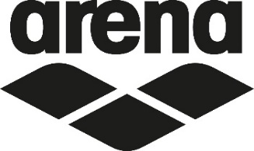
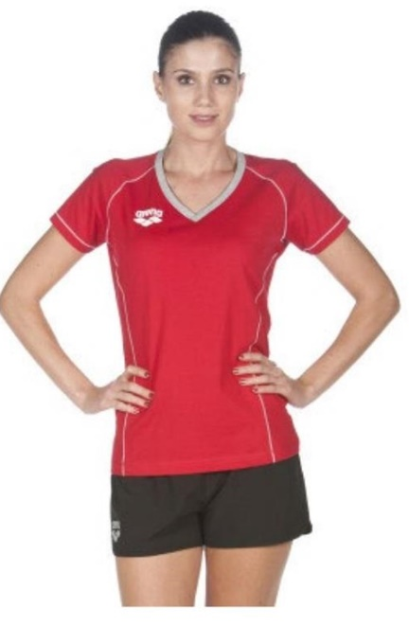 | ARTICLE TAILLE QUANTITE PRIX TOTAL  T-shirt floqué Jr Coton (6/7 à 14/15 ans) 20.00 €  T-shirt floqué adulte Coton (XS à XL) 22.00 €  T-shirt floqué adulte Polyester (XS à XL) 31.00 €  T-shirt femme Coton (XXS à XL) 22.00 €  Bermuda homme XS au XL 30.00 €  Bermuda Jr (6/7 à 14/15 ans) 28.00 €  Short femme (XXS au L) 21.00 €  Sweat-shirt Jr floqué Coton (6/7 à 14/15 ans) 44.50 €  Sweat-shirt adulte floqué (XS à XXL) 54.00 €  TOTAL | 